实验四 后端实现 实验报告
南京传媒学院智能媒体工程学院 实验报告册
实验科目 | 传媒数据管理与分析 | 实验名称 | 后端实现（实验四）
学 号 | Z202508090307 | 姓 名 | 杨文帅
班 级 | 23计科（专转本）X班 | 实验日期 | 2026.10.25

一、实验目的
1. 掌握基于 Spring Boot 的后端项目搭建与配置，理解 Controller—Service—Mapper（或 Dao）三层架构及其职责划分。
2. 掌握 RESTful 接口的设计与实现，完成后台管理系统中至少两个业务模块的接口开发（用户管理、数据集/模型管理），实现完整的增删改查（CRUD）。
3. 掌握使用 MyBatis / JPA 等持久层框架操作 MySQL 数据库，编写 SQL 完成数据表的增删改查，理解前后端数据交互流程。
4. 掌握接口调试与前后端联调方法，能够使用 Postman 等工具测试接口，独立排查并解决后端开发中的常见问题（参数校验、事务、异常、跨域等）。

二、实验环境
类别 | 环境与工具 | 用途
操作系统 | Windows 11 x64 | 项目开发与运行
开发工具 | IntelliJ IDEA / VS Code | 代码编写与调试
JDK / 构建 | JDK 17+（本机 Java 18）、Maven 3.9.12 | 编译、打包、依赖管理
后端框架 | Spring Boot 3.5.16 + MyBatis-Plus 3.5.17 | Web 服务、持久层、分页
数据库 | H2 文件库（默认，MySQL 兼容模式）/ MySQL 8 | 业务数据存储
测试工具 | Postman / curl、Chrome 开发者工具 | 接口测试与联调
版本控制 | Git + GitHub | 代码管理

三、实验内容及要求
本实验基于全球天气数据分析与出行推荐系统完成 Spring Boot 后端实现，具体要求如下：
1. 基于 Spring Boot 搭建后端项目，正确配置 application.yml（数据源、服务端口、跨域 CORS 等），项目结构规范、分层清晰。
2. 按三层架构（Controller / Service / Mapper）组织代码，接口命名与 URL 符合 RESTful 规范。
3. 完成至少两个业务接口的完整实现（用户管理、数据集/模型管理），包含参数校验与统一返回格式。
4. 使用 MyBatis 编写持久层，正确设计与操作数据表，事务处理合理。
5. 对接口进行功能测试（正常/异常/边界场景），并与前端完成联调；截图记录测试结果。
6. 具备良好的错误处理与日志输出，能独立排查开发中的常见 Bug。

四、主要操作步骤

4.1 项目搭建与配置
使用 Spring Initializr 建立 Maven 工程（Java 17），核心依赖如表 1 所示。
表 1 pom.xml 核心依赖
依赖 | 说明
spring-boot-starter-web | Web 服务与内嵌 Tomcat
spring-boot-starter-validation | 参数校验（@NotBlank、@Size 等注解）
spring-boot-starter-jdbc | 数据源与事务基础
mybatis-plus-spring-boot3-starter | MyBatis-Plus 持久层，通用 Mapper 免写 SQL
h2 / mysql-connector-j | H2 内嵌库（默认）；MySQL 驱动（可逇 profile）
spring-security-crypto | BCrypt 密码加密
应用配置 application.yml：服务监听 127.0.0.1:8091；数据源默认使用 H2 文件库（MODE=MySQL 兼容模式，零外部依赖即可启动，另提供 application-mysql.yml 切换 MySQL）；启动时自动执行 schema.sql 建表；静态资源禁用缓存便于前端调试；文件上传上限 100MB；日志落地到 logs/weather-system.log。关键配置如下：
server:
address: 127.0.0.1
port: ${SERVER_PORT:8091}
spring:
datasource:
url: jdbc:h2:file:./data/weatherdb;MODE=MySQL;DB_CLOSE_ON_EXIT=FALSE
sql:
init:
mode: always # 启动时自动执行 schema.sql
schema-locations: classpath:schema.sql
servlet:
multipart:
max-file-size: 100MB # 数据集上传上限
weather:
python-command: ${PYTHON_COMMAND:python} # 模型推理的 Python 可执行文件
admin:
username: ${WEATHER_ADMIN_USERNAME:admin}
password: ${WEATHER_ADMIN_PASSWORD:123456}
项目按三层架构组织：api（Controller 层，接收 HTTP 请求与参数校验）、common 与 data（Service 层，业务逻辑与数据聚合）、admin（Mapper 持久层与管理控制器）、config（配置），另有统一异常处理器 ApiExceptionHandler 将异常转换为统一的 JSON 错误结构（code/message/error）。

4.2 数据库准备
在 schema.sql 中定义三张业务表（见表 2），同时提供 MySQL 建库脚本 sql/weather_springboot_mysql.sql 供生产部署使用。实体类与表一一对应，Mapper 继承 MyBatis-Plus 的 BaseMapper，无需手写 SQL 即可完成常规 CRUD，分页使用其内置分页插件实现。
表 2 数据表设计
数据表 | 主要字段 | 用途
app_user | id、username、password_hash、display_name、role_name、created_at | 用户与角色，密码 BCrypt 加密存储
weather_dataset | id、name、file_path、row_count、field_count、status | 数据集登记，支持上传与激活
weather_model | id、model_name、algorithm、target_name、status、metrics_json、artifact_path | 模型训练任务与评估指标
@Mapper public interface UserMapper extends BaseMapper<UserEntity> {}
// 分页查询示例（UserAdminController）
Page<UserEntity> page = userMapper.selectPage(
new Page<>(page, size),
new LambdaQueryWrapper<UserEntity>().like(UserEntity::getUsername, q));

4.3 接口一：用户管理接口
登录采用 BCrypt 验证密码（PasswordConfig 提供加密器 Bean），登录成功后生成随机会话 Token 写入 HttpOnly Cookie；AdminGuard 切面对 /api/admin/** 统一做登录与管理员角色校验。新增/修改接口使用 JSR-303 注解声明校验规则，配合 @Valid 触发：
public record UserRequest(
@NotBlank @Size(max = 64) String username,
@NotBlank @Size(min = 6, max = 100) String password, // 密码至少6位
@NotBlank @Size(max = 100) String displayName,
@NotBlank @Size(max = 32) String role) {}

@PostMapping
public Map<String, Object> create(@Valid @RequestBody UserRequest request) { ... }
登录与权限核心逻辑：
@PostMapping("/login")
public Map<String, Object> login(@RequestBody Map<String, String> body,
HttpServletRequest request) {
UserEntity user = userService.verify(body.get("username"), body.get("password"));
if (user == null) throw new ResponseStatusException(HttpStatus.UNAUTHORIZED,
"Invalid username or password");
request.getSession(true).setAttribute("USER", user); // 会话与 HttpOnly Cookie
return Map.of("code", 200, "message", "Signed in", "user", userService.view(user));
}
本模块实现登录、注册、分页查询、新增、修改、删除六个接口，覆盖完整 CRUD；接口清单汇总见表 3。
表 3 系统 RESTful 接口清单
分组 | 方法 | URL | 说明
认证 | POST | /api/auth/login | 登录，写入 HttpOnly 会话 Cookie
认证 | POST | /api/auth/register | 注册新用户
用户管理 | GET | /api/admin/users | 分页/关键词查询用户
用户管理 | POST | /api/admin/users | 新增用户（参数校验）
用户管理 | PUT | /api/admin/users/{id} | 修改用户信息
用户管理 | DELETE | /api/admin/users/{id} | 删除用户
数据集 | GET/POST | /api/datasets、/api/datasets/upload | 列表与上传（multipart，≤100MB）
数据集 | GET/DELETE | /api/datasets/{id} | 详情与删除
模型管理 | POST | /api/models/train | 触发在线训练（调 Python）
模型管理 | GET | /api/models/{id}/status、/result | 训练状态轮询与结果
模型预测 | GET/POST | /api/ml/predict、/api/ml/risk_rank | 降水概率推理与风险榜
天气分析 | GET | /api/summary、/trend、/cities 等 13 项 | 与前端图表对应的数据接口

4.4 接口二：数据集与模型管理接口
数据集模块提供上传（multipart/form-data，后端校验扩展名与大小）、列表、详情、删除接口，上传成功后写入 weather_dataset 并可设为激活数据源，其余分析接口均从激活数据集读取；模型模块提供训练任务的创建、状态轮询与结果查询：前端调 POST /api/models/train 后，后端新建 weather_model 记录（状态 RUNNING）并异步调用 Python 训练脚本，前端通过 /api/models/{id}/status 轮询直至 FINISHED 后读取 metrics_json 中的评估指标。
// 跨语言模型推理（RainPredictionService）：
// Java 通过 ProcessBuilder 调用 Python CLI 读取 joblib 模型，75 秒超时保护
Process process = new ProcessBuilder(pythonCommand, script.toString(),
"--dataset", analytics.currentSnapshot().path().toString(),
"--city-key", key).redirectErrorStream(true).start();
boolean finished = process.waitFor(75, TimeUnit.SECONDS);
// 解析子进程输出的最后一行 JSON 作为响应
这一设计使得实验三训练的降水预测模型能直接服务于 Java 后端：前端「算法实验」页的实时预测器、手动参数滑块与全城降水风险榜均由本后端转发到 Python 模型完成推理。

4.5 接口测试与前后端联调
使用 curl（等价 Postman）对两个业务模块共 12 个场景进行测试，覆盖正常、异常与边界输入，结果如表 4 所示，全部符合预期。
表 4 接口测试矩阵（正常 / 异常 / 边界场景）
# | 接口 | 测试场景 | 预期 | 实际结果
1 | POST /api/auth/login | 正确账号登录 | 200 写入会话 | 200 Signed in
2 | POST /api/auth/login | 错误密码 | 401 | 401 Invalid username or password
3 | GET /api/admin/users | 未登录访问 | 401 拦截 | 401 Please sign in first
4 | GET /api/admin/users | 已登录分页查询 | 200 | 200，page=1、total=2
5 | POST /api/admin/users | 必填字段缺失 | 400 参数校验 | 400 不能为空
6 | POST /api/admin/users | 正常新增 | 200 | 200，返回新用户 id
7 | PUT /api/admin/users/{id} | 修改昵称与角色 | 200 | 200，字段已更新
8 | DELETE /api/admin/users/{id} | 删除用户 | 200 | 200 User deleted
9 | GET /api/datasets | 数据集列表 | 200 | 200，ACTIVE 数据集一条
10 | GET /api/models | 模型列表 | 200 | 200，空列表
11 | GET /api/ml/predict?k= | 城市降水概率 | 200 返回概率 | 200，2.2%（LightGBM）
12 | POST /api/admin/users | 请求体含中文（GBK） | 400 或正常 | 400 Invalid UTF-8（见实验思考）
典型测试过程的命令与响应如下（未登录拦截与参数校验两个异常场景）：
$ curl -X POST http://127.0.0.1:8091/api/auth/login \
-H "Content-Type: application/json" \
-d '{"username":"admin","password":"wrong"}'
{"code":401,"message":"Invalid username or password",
"error":"Invalid username or password"} # HTTP 401

$ curl -b cookie.txt -X POST http://127.0.0.1:8091/api/admin/users \
-H "Content-Type: application/json" -d '{"username":"bad"}'
{"code":400,"message":"不能为空","error":"不能为空"} # HTTP 400 参数校验

$ curl -b cookie.txt "http://127.0.0.1:8091/api/ml/predict?k=China%20%7C%20Beijing"
{"available":true,"model":"LightGBM","city":"Beijing",
"probability":2.2,"condition":"Overcast",...} # HTTP 200 跨语言推理
前后端联调：启动后端后浏览器访问 http://127.0.0.1:8091/，前端页面由 Spring Boot 静态资源目录直接托管。登录页、登录后的数据仪表盘（接口 /api/summary、/api/trend 等正常出数）与模型预测页（接口 /api/ml/predict 跨语言推理）如图 1 至图 3 所示，全部正常。

图 1 登录页（由 Spring Boot 托管，登录接口联调入口）
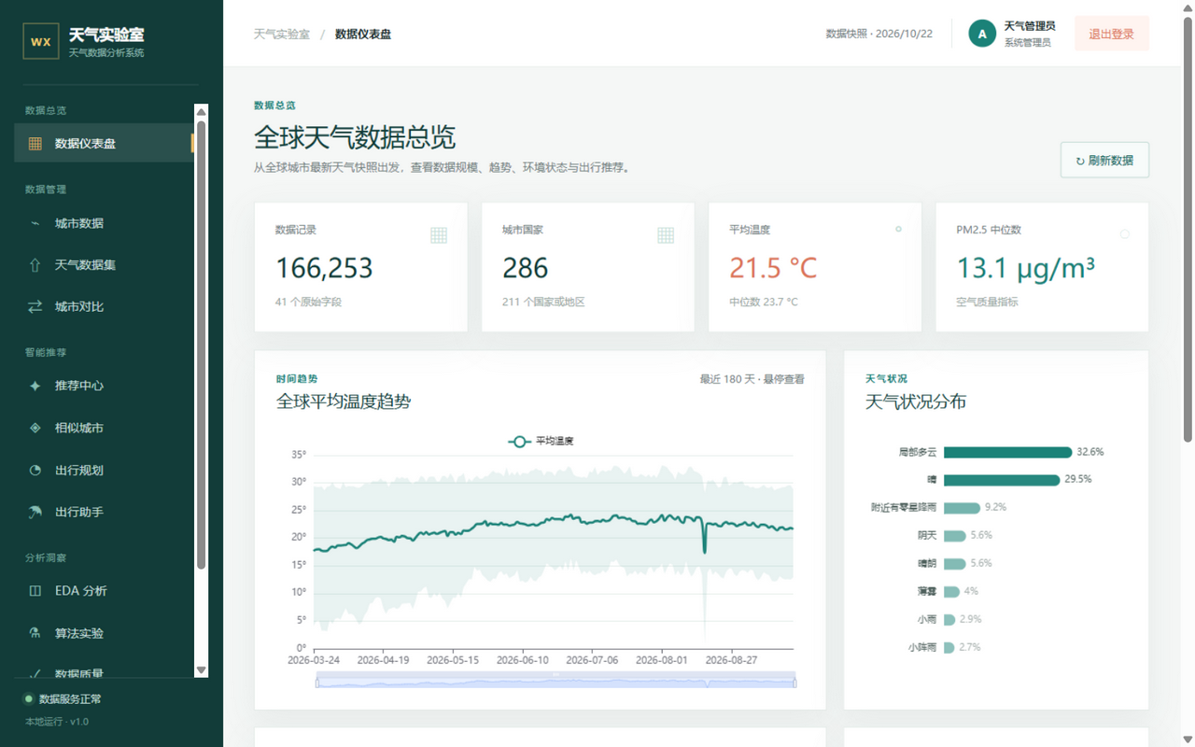
图 2 登录后数据仪表盘：13 个分析接口联调正常出数
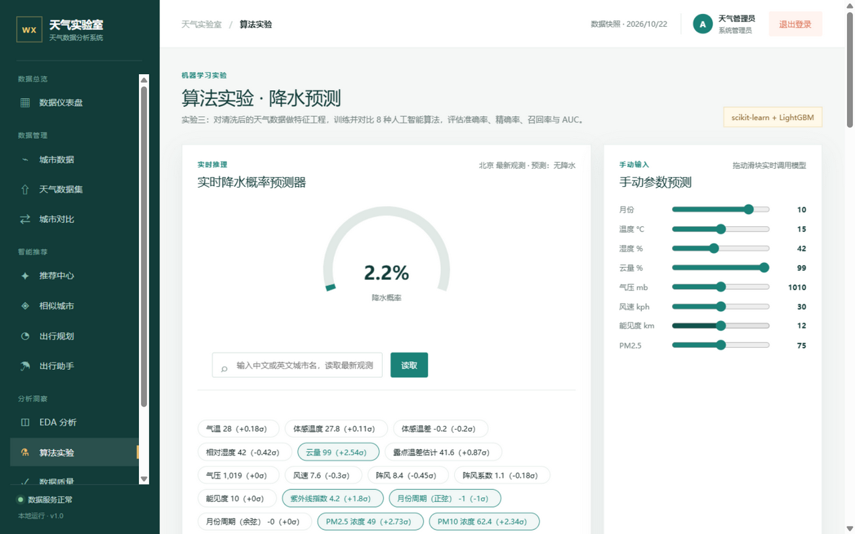
图 3 算法实验页：跨语言模型推理接口联调正常

4.6 调试优化
开发与测试过程中定位并修复了多个典型问题，详见「五、实验思考」；同时完善了统一异常处理（ApiExceptionHandler 将参数校验、JSON 解析、业务异常统一转为 code/message/error 结构）与日志输出（logs/weather-system.log），便于后续排查问题。

五、实验思考
问题一：java -jar 启动失败，提示「jar 中没有主清单属性」。原因是直接执行 mvn package 时只生成了普通 jar，Spring Boot 的可执行 jar 需要 spring-boot-maven-plugin 执行 repackage，将依赖与启动类重新写入 MANIFEST。解决办法：确认 pom 中声明该插件后重新执行 mvn clean package，生成的 fat jar（35MB）即可直接运行。【此处可插入启动失败控制台截图】
问题二：在 Windows 控制台用 curl 新增用户时，请求体含中文（昵称「测试用户」）就报 400 JSON parse error: Invalid UTF-8 start byte。排查发现 Windows 控制台默认 GBK 编码，curl 发出的中文字节不是合法 UTF-8，服务端 Jackson 反序列化失败。解决办法：把请求体写入 UTF-8 文件后用 curl --data-binary @file 发送，或在 Postman 中测试（Postman 默认 UTF-8）；前端 fetch 发送的天然是 UTF-8，不受影响。该问题说明排查 HTTP 400 时要区分「参数校验失败」与「报文本身不合法」两类原因。【此处可插入 GBK 报错截图】
问题三：新增用户接口始终返回 400「不能为空」，但自查字段都填了。对照控制器的 record 定义才发现请求字段名是驼峰式的 displayName，而我按数据库下划线风格发了 display_name，反序列化后为 null，触发 @NotBlank 校验。解决办法：统一 JSON 字段命名为驼峰式（与 Java 属性一致），数据库列名的下划线风格交由 MyBatis-Plus 的 map-underscore-to-camel-case 自动映射。这提醒我接口文档应明确字段命名约定，避免联调时反复试错。【此处可插入校验失败截图】
问题四：模型推理接口偶发等待很久才返回。排查发现推理需要启动 Python 子进程并加载 pandas、scikit-learn、LightGBM，首次调用冷启动明显变慢；若子进程异常挂起还会占住请求。解决办法：在 RainPredictionService 中加入 75 秒 waitFor 超时保护，超时后 destroyForcibly 回收子进程并返回友好的降级提示；同时对模型文件缺失的场景返回 available=false 与引导信息，避免前端拿到难懂的堆栈错误。【此处可插入推理耗时对比截图】

实验小结
本实验基于 Spring Boot + MyBatis-Plus 完成了天气数据分析系统的后端实现：搭建了三层架构的 Maven 工程，配置了 H2/MySQL 双数据源与自动建表；实现了用户管理（登录、注册、CRUD，含 BCrypt 加密、会话认证、角色拦截与参数校验）与数据集/模型管理（上传、列表、详情、删除、在线训练状态轮询）两个完整业务模块，并通过 ProcessBuilder 桥接 Python 完成降水模型的跨语言实时推理。前后端联调与 12 个场景的接口测试全部通过。通过本次实验，我对三层架构的职责边界、RESTful 设计规范、参数校验与统一异常处理的工程价值有了实践层面的理解，也积累了打包部署、编码问题、字段命名约定等典型问题的排查经验。

